«Сохранение добрых традиций земли Борисоглебской»

Муниципальное общеобразовательное учреждение
Высоковская средняя общеобразовательная школа
Борисоглебского МР

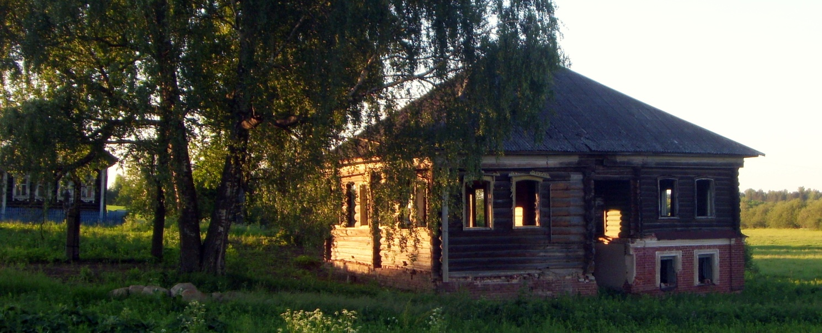

Работу выполнила:
Хлапова Ирина Витальевна, ученица 8 класса МОУ Высоковской СОШ

Руководитель:
Иванова Ольга Викторовна,
учитель русского языка и литературы
высшей квалификационной категории

с.Высоково
2015г.

Содержание

Введение…………………………………………………………….……………..2

1. История открытия школы……………………………………..…..………..…3

2. Педагогический персонал……………………………………………………..4
2.1. Касаткина (Богачева) Мария Семеновна…………………………6
3. Страницы истории школы………………………………………………….....7
Заключение…. …………………………………………………………………...9

Список используемой литературы ……………………………………….……9

Приложение . ……………………………………………………..……………..

Введение
Между взрослостью и детством
Нет мостов и сказок нет.
Остается нам в наследство
Только память школьных лет.

Что такое сельская школа? Это не просто здание, это целый мир, который требует познания и осмысления; это люди, при общении, с которыми ты развиваешься и образовываешься, будь ты учитель, родитель, ученик…
К сожалению, многие сельские школы уже канули в Лету. К таким школам относится и Переславцевская, выпускниками которой был мой дедушка, папа и я. Правда, на тот момент она уже имела другое название Козинская.
Нам, сегодняшним школьникам, интересно узнать, как учились наши дедушки и бабушки, как менялась школьная жизнь, какой была школа в разное время, кто работал учителями, как учились в годы войны, кем стали выпускники школы…

Цель работы: познакомится с историей возникновения школы, ее учителями, учениками.

Задачи:
- изучить имеющиеся материалы по данной проблеме;
-собрать информации о школе
-провести опрос старожилов;
-систематизировать найденный материал.

1. Первая сельская школа. История открытия.

История возникновения Переславцевской школы напрямую связана с жизнью епископа Романовского Вениамина (Василия) (Константиновича Воскресенского) и его родителей. Константин Воскресенский, женившийся по окончании Семинарии, получил место священника церкви села Переславцево и обосновался там в 1864 году 4 октября. Приложение №1
Священник, отец Константин, и матушка Александра Васильевна были типичными представителями сельской интеллигенции. И по образованию они были подготовлены для поприща народных учителей. Семинарская программа, пройденная священником, была насыщена предметами и темами (включавшими агрономические и медицинские), необходимыми, по мнению духовного начальства, для сельских пастырей.
Необходимо сказать особо о женской духовной школе, которую окончила мать Владыки Вениамина, Александра Васильевна, так как не многие жены священников в те годы были выпускницами каких-либо учебных заведений. Ярославское училище духовных девиц тогда было единственным женским духовно-учебным заведением в Ярославле, да и вообще в России их насчитывалось единицы. Прямой целью обучения девиц являлась подготовка спутниц жизни для священников. Кроме предметов наук, программа училища предписывала занятия домашним хозяйством, рукоделием, девочки шили, вязали, вышивали.
Именины новорожденного Василия приходились на день Вселенских учителей и святителей Василия Великого, Григория Богослова и Иоанна Златоустого-30 января.
Семью священника и крестьян-прихожан связывали простые, дружеские отношения. За четыре десятилетия пребывания в Переславцеве семья Воскресенских сроднилась с обитателями села. В 1873 году на приходские средства местные жители построили батюшке новый дом (старый был «запродан для пристроя к новому»). В деревянном двухэтажном доме священника, как запомнилось нынешним сельчанам старого поколения, на нижнем этаже располагалась кухня. На верху, в передней, имелась большая красивая печь с двумя лежанками, выложенная белыми изразцовыми плиточками с голубым рисунком.
Спустя четыре года, в 1877 году, когда Василию было 6 лет, в Переславцеве произошло радостное событие. Отец Константин открыл первую в этом приходе сельскую школу. Здания для школы ещё не было, его построили на пожертвования только в 1880 году. Приложение №2. А пока дети учились в новом доме священника. Учителем и законоучителем был сам батюшка.
Шестилетний Василий Воскресенский учился в этой школе вместе с крестьянскими детьми. Помощницей учителя была его мама, Александра Васильевна. Константин Михайлович – сельский интеллигент и поборник народного просвещения – стремился, несмотря на малообеспеченность семьи, дать хорошее образование собственным детям.

2. Педагогический персонал
С 1877 по 1881 г. преподавателями были священник села Переславцево Константин Воскресенский и его дочь Мария Константиновна Воскресенская.
С 1882 до 1924 года работала Александра Ивановна Баженова.
В 1886-1887 гг. школа стала двухкомплектной и приезжает Виноградова Мария Владимировна.
С 1887-1893 гг. Виноградова Ефалия Федоровна, которая потом уехала учительствовать в Сибирь.
С 1897 по 1898 гг. в школе работает Грандилевская Клавдия Михайловна.
С 1898 по 1903 год работает Успенская Антонина Петровна, уроженка села Высоково. Затем работала Златоустова Вера Сергеевна, дочь священника села Высоково.
В 1919 году в школе было 5 классов. Учителями работали Баженова Александра Ивановна, Любимова Александра Николаевна и Молоткова Клавдия Михайловна.
В 1921-1924 гг. в школе работает Чистякова Мария Александровна.
В 1924 году в школу приезжает Виноградова Екатерина Ивановна, окончившая Угличский педагогический техникум.
В 1926 году в школе работают Кутыкина Фаина Васильевна, Дорофеева Александра Николаевна и Виноградова Екатерина Ивановна. Школа стала трехкомплектной.
В 1927-1929 гг. в школе работают Гусева Мария Васильевна, Виноградова Екатерина Ивановна и Дорофеева Александра Николаевна.
В 1930 году в школе открыли 4 класс, и в школу пришла Пожарова Александра Павловна.
В 1934 году из Борисоглеба в школу приезжает Дубова Н.Н. В 1935-1936 гг. в школе работает молодой учитель Соловьев Виктор Иванович.
Валентина Ивановна Саврасова (Воробьева) после окончания Ивановской школы в 1944г., работая в Переславцевской школе, экстерном сдала экзамены в Ростовском педагогическом училище.
В1942 году в школу приезжает работать Мария Семеновна Богачева (Касаткина). В 1943-1945 гг. военруком школы работает Майоров М.Д
В эти годы в школе работали Винаградова Екатерина Ивановна, Саврасова (Воробьева) Валентина Ивановна Приложение № 6, Касаткина (Богачева) Мария Семеновна. Приложение №3, Пожарова Анастасия Павловна.
Как свидетельствуют воспоминания учеников, школа занимала два здания. Одно, бывший дом помещика Молоткова, стоит в центре села, выделяясь высоким фундаментом и размерами. С 1949 года там размещается библиотека, а с 1986г. – это жилой дом. Другое двухэтажное здание стоит на окраине села. Причем первый этаж можно рассмотреть только с двух сторон. На первом этаже жила семья уборщицы школы Завьяловой Екатерины, а на втором размещались два учебных класса, учительская и небольшой зал.
Занятия проводились и в военные годы. В это время ребят в классах было много, по 20 человек. Ходили в школу и из отдаленных деревень: Попово, Сосновка, Тюфеево, Савинское, причем, в любую погоду. Нередко зимой обмораживали ноги, случались и голодные обмороки…

В селе ты не просто порядочный житель,
У всех на виду твое имя – Учитель.
И спрос с тебя строг, и честь велика,
И ноша твоя на миру нелегка.
2.1 Касаткина (Богачева) Мария Семеновна родилась 24 декабря 1923 г. в с. Ивановское Угличского района. Закончила Ильинскую среднюю школу, поступила в Угличское педагогическое училище. По окончании была направлена в Борисоглебский район в с. Переславцево учительницей начальных классов 15 августа 1942 г. В 1948 г. вышла замуж и сменила фамилию на Касаткина. Приложение №4, Приложение №5
Времена были такие, что за религиозные взгляды могли уволить с работы, что и произошло с Саврасовой Валентиной Ивановной. За то, что бабушка окрестила в церкви ее дочь Нину, вынуждена была уйти из школы в библиотеку. После выхода на пенсию Виноградовой Е.И., Касаткина М.С. становится заведующей школой, поддерживает дружеские связи с Саврасовой В.И.: они вместе проводили мероприятия, утренники, новогодние елки, ходили с ребятами в походы… Валентина Ивановна сама играла на гитаре. В то время принято было делать «пирамиды»: она играла, а ребята под музыку выполняли ритмичные упражнения. Родная сестра Савросовой В.И., Степанова Мария Ивановна, в эти годы работала учительницей в Хмельницкой начальной школе, после была переведена в детский садик в п. Борисоглебский. Приложение №12
В это же время техслужащей в школе работала Седелкина Софья Степановна. Она готовила ученикам чай, какао, кипятила молоко, которое приносила с фермы из д. Козино. Приложение №7
Надо отметить, что колхоз им. Ленина помогал школе: выделял деньги на покупку продуктов, пряников, печенья…Ребята же в свою очередь помогали колхозу убирать лен (в 60-е годы его сажали в больших объемах), картофель, заготовляли сено… В 1962г. в школе обучалось 60 школьников.
За многолетний добросовестный труд(трудовой стаж-36 лет) Касаткина М.С. имеет правительственные награды. Приложение №8
Большую помощь в сборе информации об учителях Переславцевской школы оказали Филатова(Касаткина) Нина Николаевна, дочь Касаткиной М.С., бывшая ученица Переславцевской школы(1963-1966гг..) Приложение №.9
Саврасова(Мельникова) Ольга Анатольевна, бывшая ученица школы (1968г), сноха Саврасовой В.И.. Приложение №10
Сохранилась тоненькая, уже пожелтевшая от времени школьная тетрадь, в которой аккуратным каллиграфическим почерком записана летопись школы. К сожалению, не указан автор записей. Там же обнаружены списки количества учеников и выпускников с 1938 по 1960 годы. Удалось восстановить список выпускников 1950 г. Приложение №11

3. Страницы истории школы
В 1978 г. Касаткина М.С. уходит на заслуженный отдых, и заведующей школой становится Пугина (Шушкова) Нина Михайлова, переведенная сюда после закрытия Яшкуровской школы. А в 1980 г. школу приняла Громцева Марина Валентиновна. Приложение № Детей становится все меньше, 15-16 человек. В 1987г. встал вопрос о горячем питании для учащихся. В самой школе этот вопрос решить было невозможно, и по этой причине школу переводят в д.Козино, где детей стали кормить в колхозной столовой.
В 1988г. Громцева М.В. переводится работать в Высоковскую школу, а на её место после окончания ЯГПИ им. К.Д.Ушинского приходит молодой специалист Бухалова Елена Вячеславовна. В 1993 г. учебное заведение переименовано в Козинскую начальную общеобразовательную школу. Она располагалась в центре деревни, в обычном деревенском доме( в70-е годы там был медицинский пункт). Помещение не типовое, но благодаря заботливым рукам учителя и родителей, там было очень уютно. В 1992 г. после окончания Угличского педагогического училища в школу приходит работать Бухалова (Кокуева) Татьяна Юрьевна. Она проработает в школе до 1997 г. За этот период в школе трудились Пулина Наталья Михайловна, Ситникова Ефалия Николаевна, Куликова (Мухина) Людмила Владимировна, Яблокова Марина Анатольевна.
Но время идет, все меньше становится жителей на селе, а значит, меньше и учеников. В мае 2005 г. Е.В. Бухалова в интервью для газеты «Новое время» говорила: «О будущем мы думаем с тревогой. Ряды наших учеников редеют. В этом году мы выпускаем трех учеников, а в первый класс не придет никто». Тогда в школе было два класса и училось 17 учеников.
В 2012 г. было тоже два класса, но училось всего четверо ребят. То тревожное будущее, о котором говорила Елена Вячеславовна восемь лет назад, наступило. Для учеников и для школы прозвенел в мае последний звонок. Школа была закрыта…

Заключение
На этом мы ставим точку в истории Переславцевской школы, которая в общем насчитывает 135 лет. К.Д.Ушинский писал: «Школе не опрокинуть жизни, но жизнь легко опрокидывает деятельность школы, которая становится поперек ее пути». Может быть, случится когда-нибудь чудо, и снова в нашей Козинской школе зазвучат детские голоса. Но это будет уже другая история, другая страница в истории образования Борисоглебского района…

Источники
1.Архивные материалы школы.
2.Воспоминания выпускников школы.
3. Материалы, предоставленные Козинской библиотекой.

Приложение №1 Вид на с. Переславцево
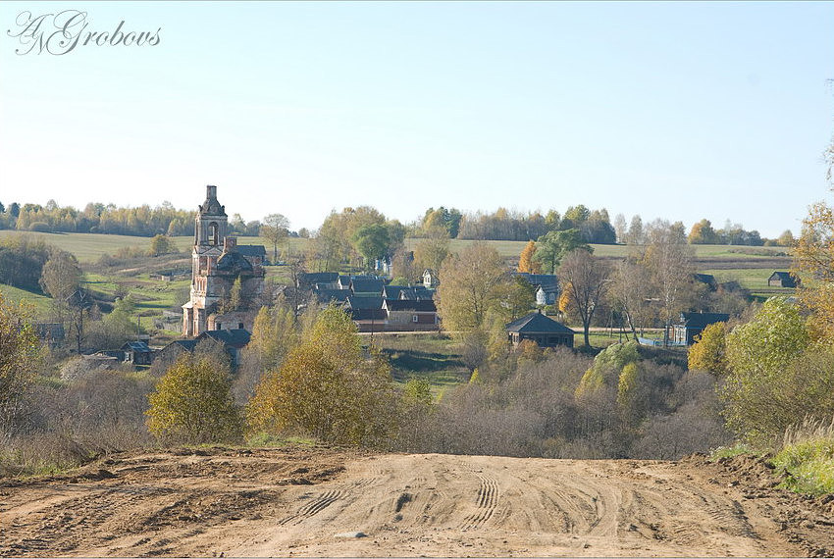

Приложение №2 Здание бывшей Переславцевской школы

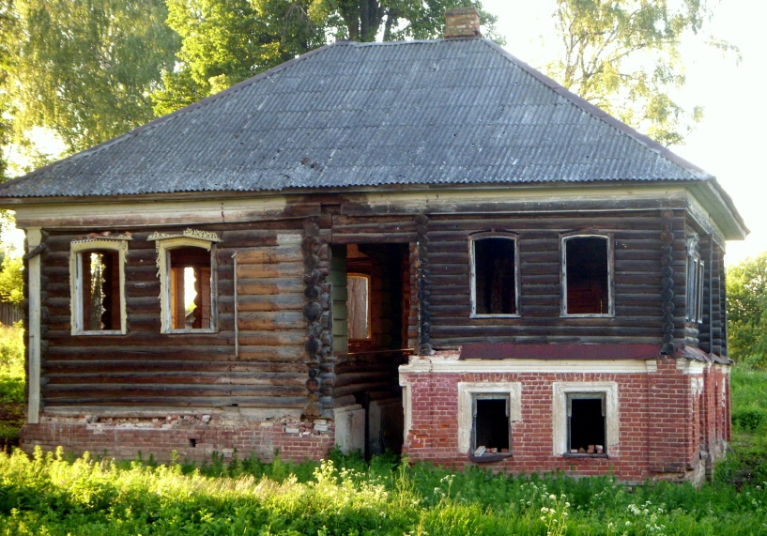

Приложение №3
1-йряд: Саврасова В.И., Касаткина М.С.,Завбялова г.
2-йряд:истопник, Виноградова Е.И.
Приложение №4 Трудовая книжка Касаткиной М.С.

Приложение №5 Касаткина Мария Семеновна (в центре), 1946г.

Приложение №6 Саврасова В.И. с учениками

Приложение №7 1968г.
1-йряд слева: Перепелкина Лена, Чистякова, Калинина Ира, Репина Аля, Седелкина С.С., Касаткина М.С., Аристова Ира, Аржанухина Валя, Кузнецова Таня, Мельникова Оля.
2-й ряд слева: Коровашков Сергей Неередова Надя, Шлыкова Лида, Яблокова Дина, Седелкина Галя, Перепелкина Люба, Лебедев, Осинин Федя, Морозов Коля.
3-й ряд слева: Комиссаров Коля, Круглов Сергей, Пискарев Толя, Брызгунова, Бунтова Галя, Гаврилова Таня, Мочалов Ваня, Муров Толя, Новиков Вова.

Приложение №8 Награды Касаткиной М.С.

Приложение №. 9 Филатова(Касаткина)Н.Н.

Приложение №10. Саврасова (Мельникова )О. А.

Са

Приложение №11
Учебный год | Количество учеников | Окончили 4 класс
1937-1938г.г. | 129 уч-ся | 26 уч-ся
1938-1939г.г. | 125 уч-ся | 28 уч-ся
1939-1940г.г. | 133 уч-ся | 34 уч-ся
1940-1941г.г. | 115 уч-ся | 21 уч-ся
1941-1942г.г. | 149 уч-ся | 28 уч-ся
1942-1943г.г. | 147 уч-ся | 35 уч-ся
1943-1944г.г. | 144 уч-ся | 24 уч-ся
1944-1945г.г. | 162 уч-ся | 25 уч-ся
1945-1946г.г. | 123 уч-ся | 26 уч-ся
1946-1947г.г. | 127 уч-ся | 25 уч-ся
1947-1948г.г. | 142 уч-ся | 30 уч-ся
1948-1949г.г. | 132 уч-ся | 31 уч-ся
1949-1950г.г. | 118 уч-ся | 37 уч-ся
1950-1951г.г. | 89 уч-ся | 32 уч-ся
1951-1952г.г. | 53 уч-ся | 15 уч-ся
1952-1953г.г. | 43 уч-ся | 19 уч-ся
1953-1954г.г. | 32 уч-ся | 6 уч-ся
1954-1955г.г. | 40 уч-ся | 7 уч-ся
1955-1956г.г. | 41 уч-ся | 6 уч-ся
1956-1957г.г. | 45 уч-ся | 9 уч-ся
1957-1958г.г. | 60 уч-ся | 13 уч-ся
1958-1959г.г. | 62 уч-ся | 10 уч-ся
1959-1960г.г. | 63 уч-ся | 10 уч-ся

В 1950 году школу окончили:
1)Николай Страхов 2)Фаина Мочалова
3)Витя – из Ленинграда 4)Мария Мочалова
5)Юлия Густова 6)Валентина Чернова
7)Игорь Березкин 8)Николай Цыбаков
9)Виктор Кутузов 10)Иван Цыбаков
11)Александр Кочкин 12)Татьяна Кочкина
13)Валентина Кочкин 14)Надежда Якунина
15)Ангелина Горохова 16)Виктор Березкин
17) Татьяна Матосова 18) Николай Кочкин
19) Николай Мошков 20) Борис Сабуров
21) Галина Паскеева 22) Юрий Травкин
23) Анатолий Исаков 24) Мария Исакова
25) Вячеслав Хлапов 26) Геннадий Сабуров
27) Нина Круглова 28) Людмила Круглова
29) Фаина Яблокова 30) Владимир Яблоков
Из воспоминаний выпускника школы Хлапова Вячеслава
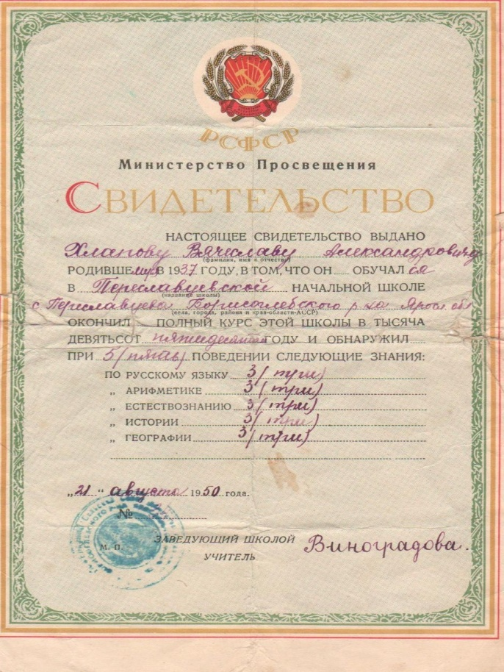
Приложение №13. с.Хмельники, 1959г., 3 класс

Приложение №
Громцева Марина Валентиновна. Закончила Высоковскую школу в 1978г. Заочно обучаясь в ЯГПИ им. К.Д.Ушинского, с 1979 по 1988 г. работала заведующей и учителем Переславцевской школы.

Приложение №
Бухалова Татьяна Юрьевна, выпускница Высоковской школы1988г. После окончания Угличского педагогического училища (1991г.) работала учителем начальных классов в Березниковской школе, с 1992 по 1997 преподавала в Переславцевской (Козинской) школе
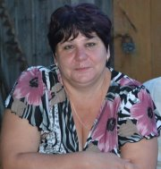

Приложение №
Бухалова Елена Вячеславовна, выпускница Высоковской школы. После окончания ЯГПИ им. К.Д.Ушинского работала в Переславцевской (Козинской) школе с 1998 по 2012г.

Приложение №
Куликова Людмила Владимировна, выпускница Высоковской школы. Окончила Рыбинское педагогическое училище в 1983г. Работала в Переславцевской (Козинской) школе с 1997 по 2007г.

Приложение №
Яблокова Марина Анатольевна. Закончила ЯГПИ им. К.Д. Ушинского. Работала библиотекарем Козинской (Переславцевской) библиотеки, заменяла учителей.
